# Class diagram

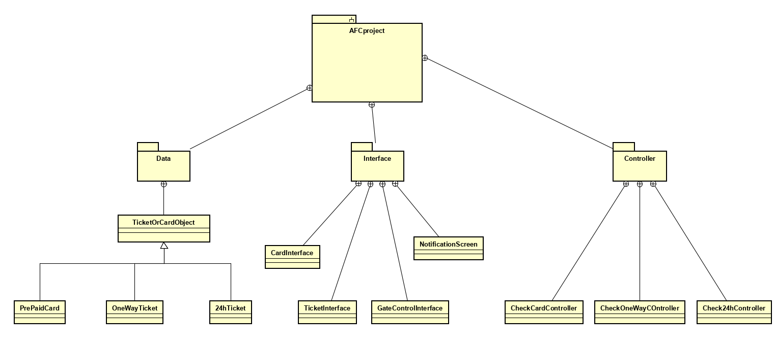

# Class design

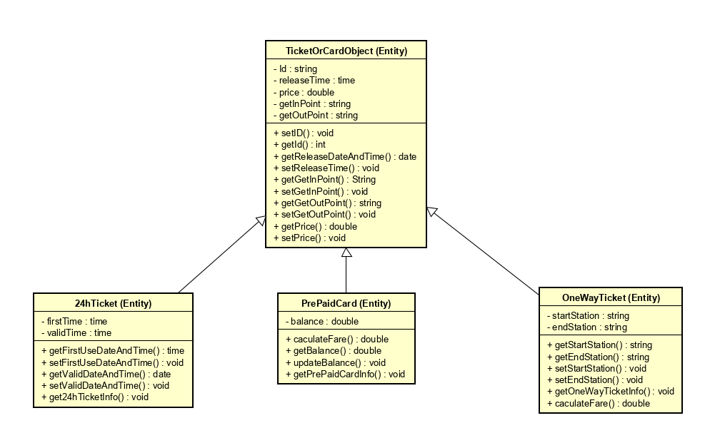

## Class “TicketOrCardObject”

**Attribute**

|  |  |  |  |  |
| --- | --- | --- | --- | --- |
| *#* | *Name* | *Data type* | *Default value* | *Description* |
| 1 | id | string |  | Mã ID của vé hoặc thẻ được tạo khi phát hành vé hoặc thẻ đó |
| 2 | releaseTime | time |  | Thời gian phát hành vé hoặc thẻ |
| 3 | getInPoint | string |  | Tên nhà ga mà hành khách vừa mới đi vào |
| 4 | getOutPoint | string |  | Tên nhà ga mà hành khách muốn đi ra |
| 5 | price | double |  | Giá của thẻ hoặc vé |

**Operation**

|  |  |  |  |
| --- | --- | --- | --- |
| *#* | *Name* | *Return type* | *Description (purpose)* |
| 1 |  |  |  |
| 2 |  |  |  |

## Class “PrePaidCard”

**Attribute**

|  |  |  |  |  |
| --- | --- | --- | --- | --- |
| *#* | *Name* | *Data type* | *Default value* | *Description* |
| 1 | balance | double |  | Số dư có trong thẻ |
|  |  |  |  |  |

**Operation**

|  |  |  |  |
| --- | --- | --- | --- |
| *#* | *Name* | *Return type* | *Description (purpose)* |
| 1 | caculateFare | double | Tính phí mà hành khách phải trả khi đi ra khỏi một nhà ga |
| 2 | updateBalance | void | Cập nhật số dư trong tài khoản khi hành khách ra khỏi nhà ga |
| 3 | getPrePaidCardInfo | void | In ra màn hình thông tin của thẻ bao gồm: mã ID, số dư, loại |

## Class “24hTicket”

**Attribute**

|  |  |  |  |  |
| --- | --- | --- | --- | --- |
| *#* | *Name* | *Data type* | *Default value* | *Description* |
| 1 | firstTime | time |  | Lưu thời điểm mà hành khách sử dụng vé lần đầu tiên (ngày và giờ) |
| 2 | validTime | time |  | Lưu thời điểm mà vé hết hạn sử dụng (ngày và giờ) |

**Operation**

|  |  |  |  |
| --- | --- | --- | --- |
| *#* | *Name* | *Return type* | *Description (purpose)* |
| 1 | get24hTicketInfo | void | In ra màn hình thông tin của thẻ bao gồm: mã ID, giá vé,thời hạn sử dụng của vé, loại vé |

## Class “OneWayTicket”

**Attribute**

|  |  |  |  |  |
| --- | --- | --- | --- | --- |
| *#* | *Name* | *Data type* | *Default value* | *Description* |
| 1 | startStation | string |  | Tên nhà ga xuất phát mặc định của vé |
| 2 | endStation | string |  | Tên nhà ga kết thúc mặc định của vé |

**Operation**

|  |  |  |  |
| --- | --- | --- | --- |
| *#* | *Name* | *Return type* | *Description (purpose)* |
| 1 | CaculateFare | double | Tính phí mà hành khách phải trả khi đi ra khỏi một nhà ga |
| 2 | getOneWayTicketInfo | void | In ra màn hình thông tin của vé 1 chiều gồm: mã ID, giá vé, loại vé |